***StepByStep***

**작성** : 김하은

**참고자료** : 데이터테이블(Excel), UI화면(PPT)

|  |  |  |
| --- | --- | --- |
| **버전정보** | **내용** | **날짜** |
| V 1.1 | 기획서 초안작성 | 2022.01.03 |
| V 1.2 | 구체안 작성 | 2022.01.10 |
| V 1.3 | 데이터 테이블 작성 및 수정 | 2022.01.18 |
| V 1.4 | 게임 플레이 시스템 기능 구체화_1 | 2022.02.08 |
| V 1.5 | 게임 플레이 시스템 기능 구체화_2 | 2022.02.12 |
| V 1.6 | 게임 플레이 시스템 기능 구체화_3 | 2022.02.16 |
|  |  |  |

**목차**

1. 게임소개
   1. 게임 개요
   2. 시놉시스 및 세계관
   3. 플레이흐름
      1. 플레이 흐름
      2. 플로우 차트
2. 시스템 명세
   1. 게임 조작법
   2. 정의 및 규칙
   3. 캐릭터
   4. 재화
   5. 게임 플레이 시스템
      1. 버스킹
      2. 스테이지
      3. 춤
   6. 상점시스템
      1. 코스튬
   7. 인벤토리 시스템
   8. 이벤트 시스템
   9. 환경설정 시스템
3. 데이터 테이블 설명
4. UI
5. 게임 소개
6. 게임 개요

|  |  |
| --- | --- |
| 게임명 | Step by step (가제) |
| 기획의도 | 현실에 지쳐 새로운 것을 도전하기 힘들 때, 음악과 춤을 통해 힐링하고 게임 안에서 더 넓은 세계를 체험하고 성장하면서 대리만족을 느낄 수 있도록 한다 |
| 게임목표 | 다양한 춤과 스테이지를 업그레이드 하여 캐릭터를 무대위에서 성장시키도록 한다. |
| 플랫폼 | Android(모바일) |
| 대상타겟 | 전 연령 |
| 장르 | 성장형 클릭커 게임 |
| 핵심요소 | 커스터마이징 : 무대와 캐릭터를 나만의 것으로 꾸밀 수 있다  무대 : 게임의 핵심 플레이 중 하나로 다양한 무대를 바꾸고 성장시킬 수 있다  춤 : 캐릭터가 가지고 있는 스킬로 춤 기술에 따라 모션으로 춤을 보여줄 수 있다. |

1. 시놉시스 및 세계관
2. 시놉시스 : ‘댄스 스피릿’이란 서바이벌 TV프로그램을 보고 댄서의 꿈을 가지게 된 주인공. 방송을 보면서 댄서를 하고 싶다는 꿈을 가지게 되고 어떻게 하면 유명 댄서로 거듭날 수 있을까 생각하게 된다. 큰 꿈을 안고 아무것도 모르는 그때 자신이 가지고 있는 춤을 통해서 길거리 무대를 시작 하면서 데뷔를 하게 된다. 이후 점차 유명해지고 그만큼 더 많은 춤들을 배우게 되며 얼마만큼 유명해 질 수 있을까 과연 세계가 알아보는 댄서가 될 수 있을까 희망을 가지며 주인공의 여정이 시작된다.
3. 세계관 : 과학이 발달하고 사람들이 미디어를 통해서 다양한 것들을 즐기는 21세기(오늘날)
4. 플레이 흐름
5. 플레이 흐름

① 게임 계정에 로그인한다.

② 맨 처음 버스킹 화면이 나오고 캐릭터가 정 중앙에 위치하며 플레이가 시작된다

③ 게임에 접속하는 순간부터 초당 골드 획득을 하게되고, 다양한 게임 시스템을 통해

골드 획득이 가능하다

* 골드 획득 방법 : 버스킹 플레이, 스테이지 플레이
* 골드 획득 금액 UP : 버스킹, 스테이지 레벨업, 춤기술 획득, 아이템 버프 적용

④ 일정 골드를 획득하면 플레이에 필요한 부분들을 골드로 구매할 수 있다.

* 골드 구매 가능 목록 : 버스킹．스테이지 레벨 업, 춤 기술 구배, 다양한 아이템 구매

⑤ 일정 레벨을 달성하면 달성 레벨에 따라 춤을 구매하거나 레벨업이 가능하다

⑥ 1~5번까지의 순서를 반복하며 플레이한다

1. 플로우 차트

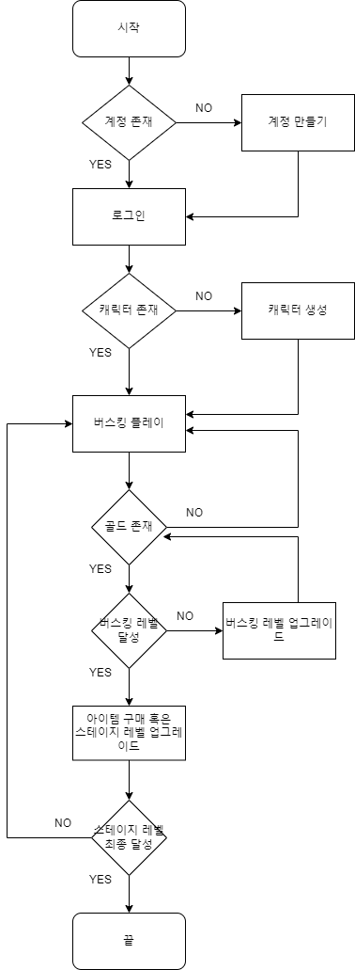

1. 시스템 명세
2. 게임 조작법
3. 플레이는 기본적으로 마우스 클릭을 통해 조작이 가능하다
4. 정의 및 규칙
5. 게임 플레이 화면은 모바일 가로로 제공된다 .
6. 게임 플레이를 위해 이메일 연동 혹은 회원가입이 필요하다.
7. 게임 진행을 위해 캐릭터가 필요하고 초반 가입 후 캐릭터를 생성할 때 사용자가 직접 커스터마이징을 할 수 있다.
8. 골드를 획득하기 위해서는 버스킹 혹은 스테이지가 존재해야한다.
9. 초반에 게임 플레이 진행시 제공되는 것은 버스킹 무대와 춤 기술1개를 제공하고 시작한다.
10. 골드 획득 방법은 버스킹 혹은 스테이지에서 특정 위치를 클릭할 때마다 획득된다.
11. 골드를 통해 버스킹 혹은 스테이지를 레벨업 시킬 수 있다.
12. 레벨업을 하게 되면 획득 골드량이 증가한다.
13. 용어 정의
    1. 무대 : 게임 플레이를 위한 필수요소이다. 진행되는 공간으로 두 가지 종류(버스킹, 스테이지)로 구분된다.
    2. 레벨 : 무대의 숙련도를 표현하기 위한 수치이다. 버스킹 레벨과 스테이지 레벨 두 가지가 존재한다.
    3. 춤 기술 : 게임 플레이를 위한 필수 요소 두 번째로 캐릭터가 습득가능한 능력(스킬)을 의미한다. 춤 기술이 존재해야 골드를 획득 할 수 있는 기본 조건이 충족된다.
    4. 데코레이션 : 캐릭터나 무대에 추가적으로 적용할 수 있는 아이템 혹은 스킬을 보여주는 UI화면이다. 해당 화면서에서 아이템을 추가 혹은 배치 가능하다.
    5. 배경선택 : 버스킹에서 나오는 UI 화면 중 내가 원하는 UI로 변경이 가능하다.
14. 캐릭터
15. 정의

* 플레이어가 게임 플레이 시 대신하여 나오는 – 이다.
* 처음 계정을 등록하면 캐릭터를 생성 할 수 있다.
* 캐릭터 생성 시 성별을 선택하게 되면 차후 성별은 변경이 불가능하다
* 게임 플레이 화면에서 캐릭터는 화면 정 중앙에 표시된다.

1. 기능
   1. 커스터 마이징
      1. 계정을 등록하고 캐릭터를 생성시 커스터 마이징이 가능하다
         1. 남/ 여 중 성별 선택
         2. 헤어 : 기본제공 3가지 중 선택, 남녀에 따라 각각 스타일 다름
         3. 옷 : 남녀에 따라 각각 상, 하의 3가지씩 스타일 존재 그 중 상,하의 하나씩 선택
         4. 신발 : 남녀구분 없음. 총4가지 기본 선택지 제공, 그중 한 개 선택가능
   2. 모션 효과
      1. 캐릭터가 춤(스킬)을 사용할 때마다 춤에 맞는 모션으로 캐릭터가 보여준다.
2. 재화
3. 정의
   1. 게임 플레이시 사용되는 재화는 총2가지로 구분된다

* 주 재화: 골드, 유료재화 : 보석

1. 기능
   * 1. 골드
        1. 게임 플레이시 기본적으로 제공되는 재화이다.
        2. 골드 획득 방법은 총 2가지이다.

* 초당 획득이 가능과 클릭 시 획득이 가능한 방법이 존재한다.
* 골드를 획득하기 위해서는 기본적으로 춤(스킬)과 버스킹 무대가 필요하다.
  + - 1. 초당 골드획득과 클릭당 골드 획득량은 무대와 춤에 레벨에 따라 달라진다
      2. 해당 부분은 데이터 테이블 설명 부분을 참고한다
    1. 보석
       1. 게임에서 제공하는 보조재화로 유료재화를 의미한다.
       2. 이벤트나 현금 구매를 통해 획득할 수있다.
       3. 보석으로만 구매할 수 있는 특별 무대나 스킬, 아이템이 존재한다

1. 게임 플레이 시스템
2. 버스킹
   1. 정의

* 길거리 무대를 의미하는 뜻으로 처음 게임 플레이시 기본적으로 제공되는 무대이다.
* 게임 접속시 맨 처음 나오는 화면이다.
* 플레이 시 필수적으로 필요한 무대로 처음 제공되는 버스킹은 LV1의 무대가 제공된다.
* 버스킹의 레벨은 1~100까지 존재한다.
  1. 기능
* 버스킹에서는 초당 골드획득과 클릭당 골드 획득이 가능하다
* 버스킹의 레벨에 따라 획득가능한 골드가 달라진다.
* 버스킹에 레벨에 따라 해금되는 춤이나 스테이지가 존재한다
* 획득한 골드로 버스킹 레벨업이 가능하다
* 버스킹을 통해 다양한 접근이 가능하다
  + 접근 가능 : 스테이지, 상점, 데코레이션, 환경설정, 춤선택, 배경선택
* 레벨에 따라 버스킹의 UI화면이 다양하게 제공된다.
* 버스킹의 레벨의 효과는 유지한채 버스킹의 UI화면만 변경이 가능하다. 변경 가능한 UI화면은 구매한 버스킹 UI화면 중 선택 가능하다

1. 스테이지
   1. 정의
      1. 무대 공연을 의미하는 것으로 특정 조건에서 해금이 가능하다
      2. 버스킹의 달성 레벨에 따라 스테이지가 해금된다.
      3. 해금된 스테이지는 골드를 통해 구매할 수 있다.
      4. 스테이지의 레벨은 1~50까지 존재한다.
      5. 스테이지 목록이 존재하고 구매한 스테이지를 선택하여 접근할 수 있다.
   2. 기능
      1. 클릭당 획득 골드가 주어진다.
      2. 스테이지 레벨에 따라 획득 가능한 골드량이 증가한다.
      3. 레벨에 따라 구매할 수 있는 스테이지의 골드 양은 증가한다
      4. 스테이지에서는 특별한 아이템을 배치할 수 있다.

* 배치가능 아이템 : 조명, 음향, 소품
  + 1. 배치된 아이템은 아이템에 따른 애니메이션 효과로 제공된다.
    2. 배치한 아이템에 따라 골드 획득량 증가한다.
    3. 어떤 스테이지를 선택하느냐에 따라 제공되는 UI화면이 달라진다.

1. 춤
   1. 정의
      1. 캐릭터의 스킬을 의미한다
      2. 처음 게임 플레이시 기본적인 춤 1가지를 제공한다.
      3. 춤의 종류는 크게 12가지로 구분되며 세부 항목으로 각각 10가지씩 존재한다.
   2. 기능
      1. 춤 기술을 선택하고 플레이 진행 시 춤에 맞는 애니메이션 효과가 캐릭터에게 적용된다.
      2. 선택된 춤에 따라 추가 효과를 얻어 클릭당 골드 획득양이 증가한다.
      3. 버스킹레벨에 따라 구매할 수 있는 춤이 존재하고 상점에서 골드로 구매 가능하다
      4. 보유하고 있는 춤을 조합하여 새로운 춤을 제작할 수 있다.
      5. 제작된 춤은 성공여부에 따라 추가 효과를 획득한다
      6. 구매한 춤은 춤 선택이란 메뉴에 보관이 되고 원하는 춤을 최대 3개까지 선택해 플레이를 진행할 수 있다.
      7. 다양하게 선택된 춤은 춤의 순서에 따라 애니메이션 효과를 제공한다
      8. `춤 스킬중 일부는 유료재화를 통해 구매가 가능하고 추가 효과가 주어진다.
2. 상점 시스템
3. 정의
   1. 플레이어가 게임에 필요한 요소들을 구매하기 위한 곳이다.
4. 기능
   1. 버스킹 UI화면에서 상점 화면으로 접근이 가능하다
   2. 왼쪽에는 1/3로 축소된 무대 화면과 화면 위에 1/2로 축소된 캐릭터가 보여진다
   3. 오른쪽에는 구매하고자 하는 목록이 크게 세가지로 구분된다.
   4. 목록은 아래와 같이 구성된다
      1. 큰카테고리

* 캐릭터, 스테이지, 춤
  + 1. 중간 카테고리
* 캐릭터 > 헤어, 상의, 하의, 한벌옷, 악세사리
* 스테이지 > 조명, 음향, 소품
* 춤 > 12가지 목록에 따른 하위 카테고리 존재
  + 1. 하위 카테고리
* 중간 카테고리에 따라 구매 가능한 목록들이 나온다
  1. 구매하고자 하는 아이템을 클릭하면 해당 아이템에 대한 아이콘과 간단한 효과에 대한 설명과 구매 시 필요한 금액이 팝업으로 생성된다.
  2. 생성된 팝업에서 두 가지 선택이 나온다
* 미리적용, 닫기
  1. 미리적용을 클릭 시 왼쪽에 UI화면에 적용한 아이템이 확인이 가능하다
  2. 왼쪽 상단에 구매 버튼을 클릭 시 한 번 더 구매여부 팝업창이 활성화 되고 구매/ 취소 선택을 통해 구매 확정을 짓는다
  3. 구매한 아이템은 인벤토리에서 확인/ 착용이 가능하다

1. 인벤토리 시스템
   1. 정의
      1. 인벤토리는 플레이어가 구매한 아이템을 확인할 수 있는 가방을 의미한다
   2. 기능
      1. 인벤토리는 4가지의 큰 카테고리로 구성이 되며, 각각 20개의 아이템을 담을 수 있다.
      2. 인벤토리의 큰 카테고리의 구성에는 헤어, 옷, 악세사리 ,스테이지 네가지로 구분되며 하위 목록으로는 구매한 아이템들이 보여진다.
      3. 오른쪽에는 아이템을 선택할 수 있는 목록이 존재하며 왼쪽에는 1/3으로 축소된 무대 화면과 축소된 캐릭터가 보여진다.
      4. 아이템을 클릭시 팝업창이 뜨며 아이템에 대한 간단한 설명과 적용/ 취소 버튼이 나온다
2. 이벤트 시스템
3. 환경설정
4. 기타
5. 애니메이션
6. 사운드
7. 데이터 테이블 설명

|  |  |  |  |  |  |  |  |  |  |  |  |  |  |  |  |  |  |
| --- | --- | --- | --- | --- | --- | --- | --- | --- | --- | --- | --- | --- | --- | --- | --- | --- | --- |
| buskingLv | 무대 중 버스킹에 대해 필요한 데이터들을 모아놓은 시트이다.   |  |  | | --- | --- | | 목록 | 내용 | | bKID | 해당 시트의 고유값, 0001~0999의 값이 존재한다 | | bkLevel | 버스킹의 레벨을 의미한다 | | buyGold_bk | 레벨에 따라 버스킹을 구매하기 위해 필요한 골드를 의미한다. 구매 시 현재 보유한 골드에서 필요한 골드만큼 차감된다.  구매공식 : | | bkName | 버스킹 무대의 이름을 의미한다 | | goldPerCilck_bk | 클릭 시 얻는 골드의 양을 의미한다.  구매 공식 : | | goldPerSec | 초당 얻을 수 있는 골드양을 의미한다.  구매 공식 : | | dancePlusBuff | 춤 스킬에 따라 추가로 얻을 수 있는 버프를 의미한다.  해당 데이터는 [danceSkill]에서 값을 불러온다. | |
| stageLv | 무대 중 스테이지에 대한 필요한 데이터들을 모아놓은 시트이다.   |  |  | | --- | --- | | 목록 | 내용 | | STID | 스테이지의 고유값, 1000~1999의 값이 존재한다 . | | askBKLV | 스테이지를 구매하기 위해 요구되는 버스킹레벨이다 . | | sgLV | 스테이지 레벨을 의미한다. | | sgName | 스테이지의 이름을 의미한다 | | buyGold_sg | 스테이지를 구매하기 위해 필요한 골드 양이다.  구매 공식 : | | goldPerClick_sg | 클릭 시 얻을 수 있는 골드 양을 의미한다. | | sgItemBuff | 스테이지 아이템을 배치하면 얻는 버프 효과를 의미한다.  얻을 수 있는 골드량은 [stage_Item]에서 데이터를 불러온다. | |
| ch_Item | 캐릭터가 착용할 수 있는 아이템, 상점에서 구매 가능한 아이템 목록이다.   |  |  | | --- | --- | | 목록 | 내용 | | cItemID | 캐릭터 아이템의 고유값, 2000~2999의 값까지 존재한다. | | chItemName | 캐릭터 아이템의 이름 | | chAskBKLV | 아이템을 구매하기 위해 요구되는 버스킹 레벨을 의미한다. | | Type | 아이템의 카테고리 목록(종류)를 의미  top : 옷 중 상의를 의미  pants : 옷 중 하의를 의미  suit : 한 벌 옷의미  hair : 머리스타일을 의미  accessories : 착용 가능한 액세서리 | | addBuff | 플레이어가 착용 시 얻을 수 있는 추가 효과를 의미한다.  초당 골드 획득 양이 증가한다.  공식 : | |
| stage_Item | 스테이지에 꾸밀 수 있는 아이템들을 모아놓은 아이템이다. 상점에서 구매가 가능하다   |  |  | | --- | --- | | 목록 | 내용 | | sgItemID | 스테이지 아이템의 고유값을 의미한다  3000~3999의 값이 존재한다 | | type | 스테이지 아이템의 종류를 나타낸다  light : 조명  ornament : 장식품  acoustic : 음향 | | sgItemName | 스테이지 아이템의 이름을 의미한다 | | buyGoldSTI | 스테이지 아이템을 구매하기 위한 필요한 골드 양 | | sgItemBuff | 스테이지 아이템을 배치하는 경우 얻을 수 있는 버프 효과  클릭당 골드 양이 증가한다.  공식 : | |
| danceSkill | 춤 스킬을 의미한다.   |  |  | | --- | --- | | 목록 | 내용 | | skillID | 댄스 스킬의 고유값이다.  4000~4999의 값이 존재한다 | | askBKVL_skill | 스킬을 구매하기 위해서 요구하는 버스킹의 레벨을 의미한다.  해당 데이터 값은 [buskingLv]으로 대입한다 | | type | 춤 스킬의 종류를 의미한다. | | skillName | 춤 스킬의 이름을 의미한다. | | skillBuff | 춤 기술을 적용했을 때 얻을 수 있는 버프 효과를 의미한다. | |

1. 화면 구상

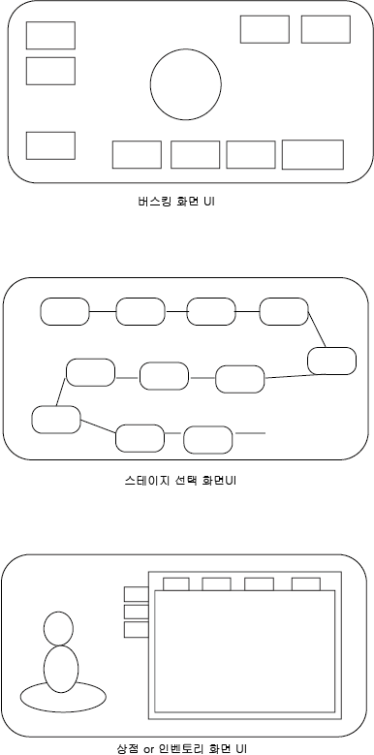

1. 버전관리